Uitnodiging
Exel Cup voor iedereen op zaterdag 23 maart 2024

(Reservedatum zondag 24 maart 2024)

Bij deze nodigen we jullie graag uit voor de Exel Cup 2024.
Een oud en vertrouwd recept, bij Lu Lin (voorheen Brasserie de Molle).

De wedstrijdleiding is in handen van Roy Gommer. Uitgangspunt is om een niet al te ingewikkelde tasksetting te maken, die ook voor nieuwkomers goed te doen is. Daarbij willen we veel fysieke doelen uitzetten en geen complexe loggertasks gaan varen. Ook zullen een aantal ervaren wedstrijdvaarders zich tijdens de Exel Cup beschikbaar stellen voor het begeleiden van nieuwe piloten.

We gaan gebruik maken van de Balloon Live Sensor (BLS) in combinatie met de Balloon Live app. Indien je beschikt over een BLS, dan dien je deze dus zelf mee te brengen. Wanneer je niet over een BLS beschikt, dan gelieve dit aan te geven op het inschrijfformulier. Als organisatie hebben we er een aantal beschikbaar (5) die kunnen worden uitgeleend. Voor degenen die niet bekend zijn met de BLS: de organisatie helpt je bij het installeren en gebruiksklaar maken van de BLS. Daarnaast dient de Balloon Live app te worden geïnstalleerd en dient een account te worden aangemaakt op watchmefly.net. Ook in de voorbereiding op de Exel Cup zijn we bereikbaar om vragen te beantwoorden en zo te zorgen dat alles werkt voor aanvang van de wedstrijd. Ook is er de nodige informatie beschikbaar op balloonlive.org.
Indien nodig is er eventueel ook equipment beschikbaar.

Inschrijving kan door middel van bijgaand inschrijfformulier op te sturen naar info@luchtballon.nl. Inschrijving is pas geldig na ontvangst van het inschrijfgeld (indien van toepassing).
Zodra nadere informatie beschikbaar is zal dit per e-mail verstrekt worden.
We zien je graag op zaterdag 23 maart (of zondag 24 maart) in Exel! Groetjes Jan Oudenampsen en Roy Gommer

Informatie Exel Cup 2024
De locatie: Lu Lin (voorheen Brasserie de Molle) Oude Lochemseweg 4, Exel Datum: 23 maart 2024 (reserve 24 maart 2024) Inschrijving: voor vrijdag 15
maart 2024
Inschrijfgeld: € 125,- per team (1+3 crew), DBCC en KBBF-leden € 100,-
Extra teamlid: € 25,- pp. Voor piloten die drie keer of minder hebben deelgenomen aan een officiële wedstrijd is de inschrijving gratis!

Tijdstippen: Er zijn 2 vaarten voorzien. De vaarten zullen plaatsvinden op zaterdagochtend en zaterdagavond (of zondagochtend en zondagavond).

Maaltijd: Koffie, thee en broodjes in de ochtend en middag zijn voorzien. Verder informatie
m.b.t. het diner volgt.
Kaarten: Digitale kaart worden voorafgaand aan de wedstrijd verstrekt. Mocht je een papieren kaart willen ontvangen, dan dit graag aangeven bij de inschrijving.
Gas: Deelnemers kunnen tussen de vaarten tanken bij Excellent Ballooning (voor eigen rekening). Wel duidelijk vooraf aangeven!

Inschrijfformulier
Hierbij wil ik mij inschrijven voor de Exel Cup op zaterdag 23 maart (of zondag 24 maart)

Naam | :
Adres | :
Postcode/woonplaats | :
Telefoonnummer | :
E-mailadres | :
Brevet nr. piloot | :
Geldig tot | :
Medical | :
Geldig tot | :
Ballonregistratie | :
Merk/type/grootte | :
Certificate of registration | :
Certificate of airworthiness | :
ARC geldig tot | :
Verzekeringmaatschappij | :
Polisnummer | :
Geldig tot | :
Papieren kaarten benodigd | : ja/nee
Gas | : ja/nee
Aantal personen | :
Schrijf mij in voor | 23 maart / 24 maart (reserve) / kan beide dagen

Dit inschrijfformulier per e-mail opsturen naar: info@luchtballon.nl
Het inschrijfgeld van €100,- (€125,-) (indien van toepassing) zal ik voor 15 maart 2024 overschrijven op rekeningnummer van de DBCC:
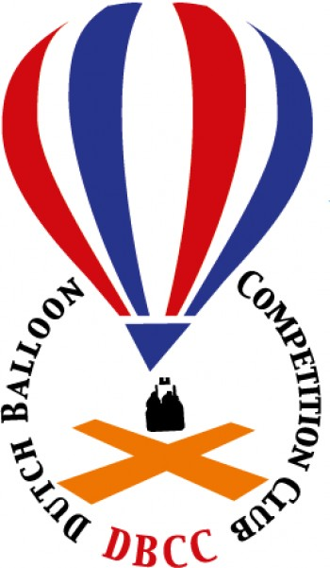
NL17 RABO 0382 2457 09
o.v.v. Exel Cup 2024.

Mocht je toch niet mee kunnen doen, dan uiterlijk op 15 maart 2024 afmelden voor restitutie inschrijfgeld.

Datum: Handtekening:

Jan Oudenampsen Bouwhuisweg 11
7245 VL Exel
tel. 0573-421296 mob. 06-53336933
email; info@luchtballon.nl

